Инструкция пользователя ЭБС «Юрайт»

Регистрация удаленно

В правом верхнем углу экрана нажмите
Открывается экран регистрационной формы, на котором необходимо выбрать тип учетной записи.
- студент — получает доступ к подписке учебного заведения (должен быть подтвержден в организации); может участвовать в акциях для студентов (получить скидку на учебники, авторами которых являются преподаватели Вашего учебного заведения); посещать вебинары для студентов; добавлять преподавателей своего учебного заведения для просмотра результатов тестов.
- преподаватель — получает доступ к подписке своего учебного заведения (должен быть подтвержден в организации); может подать заявку на ИКПП; может формировать список интересующих дисциплин; оформлять заявки на книги в библиотеку; получать профильные новости для преподавателей о вебинарах, акциях, книжных новинках; ознакамливаться с результатами тестов студентов.
- библиотекарь — получает доступ к подписке своего учебного заведения (должен быть подтвержден в организации); может посещать вебинары для библиотекарей; имеет возможность подтверждать пользователей и формировать статистические отчеты, а также выгружать описания книг в формате RUSMARC (нужны права администратора, которые можно получить, запросив у куратора).
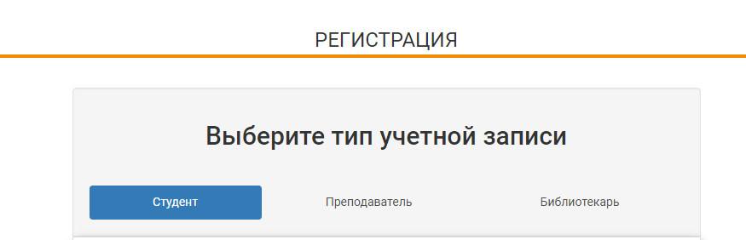
После выбора типа учетной записи Вам необходимо ввести email, ФИО и организацию.
В поле «E-mail» вводится E-mail, который будет использоваться в качестве логина для входа.
Укажите дополнительную информацию о себе:
- фамилия
- имя
- отчество
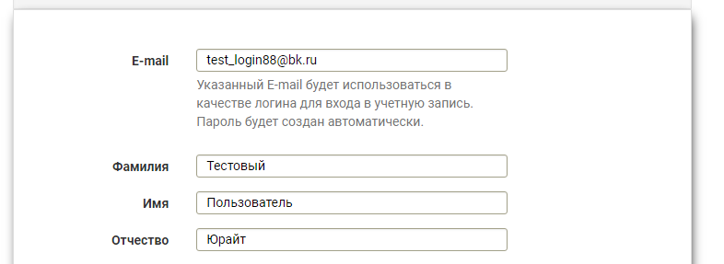

В строке «ВУЗ» нужно выбрать принадлежность к организации из списка.
При регистрации из сети организации, НЕ внесенной в настройки ЭБС или при регистрации из частной сети (из дома) пользователю необходимо выбрать свою организацию (учебное заведение) из списка.
искать организацию в списке нужно по полному названию, а не по общепринятой аббревиатуре
Стоит указывать:
не «МГСУ», а «Московский государственный строительный университет».
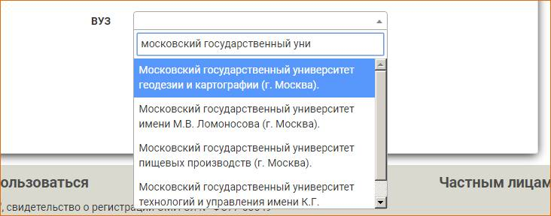
Поле «подразделение» (в т.ч. филиал, институт и др.) – для заполнения необязательно. Для завершения процедуры регистрации пользователь должен согласиться с лицензионным (пользовательским) соглашением.
Для успешной регистрации нажмите на кнопку «регистрация».
После завершения регистрации на экране появляется системное сообщение.
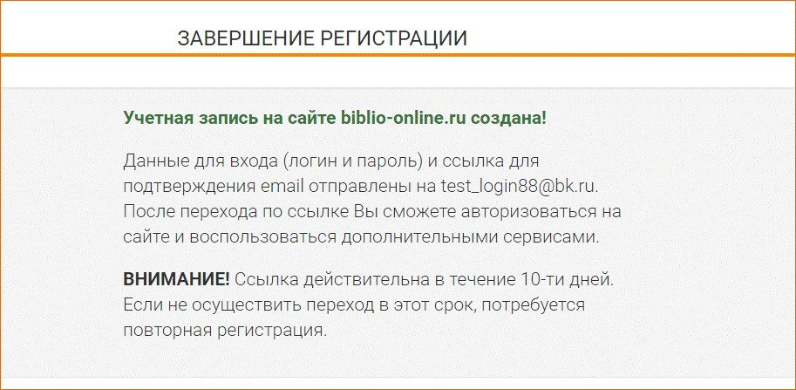
Практически мгновенно на Ваш e-mail поступает письмо от отправителя noreply@biblio-online.ru с темой «Подтверждение регистрации на сайте biblio-online.ru»
Почтовые сервисы и серверы не всегда пропускают автоматически сформированные письма. Если Вы не видите письма в папке «входящие», проверьте папки «спам» или «нежелательная почта».
В письме нажмите на кнопку «подтвердить регистрацию» или на ссылку под кнопкой. Сайт откроется в новой вкладке браузера
Пользователь, не подтвердивший регистрацию переходом по ссылке не сможет авторизоваться на сайте электронной библиотеки. Попытка авторизации будет приводить к ошибке.

Поиск
В ЭБС доступны три вида поиска
Параметр «искать в книгах подписки» применяется к трем видам поиска, но доступен только для пользователей организаций-подписчиков. Применение этого параметра отрезает из результатов поиска книги, отсутствующие в коммерческой подписке организации и показывает только книги, с символом «Читать».
- «Интуитивный поиск» производится в шапке сайта. Введите поисковое слово или фразу, нажмите символ поиска или Enter. По умолчанию поиск осуществляется по всем метаданным изданий, а если проставлен чек-бокс «Искать в тексте книг» то и по содержимому книги.
Результаты отображаются в виде списка, с сортировкой по релевантности.
Количество результатов этого вида поиска может быть достаточно большим. Поэтому не рекомендуется искать, например: «история», «право», «химия», «учебник» и т.п. Рекомендуется искать: « Земельное право Боголюбов», «Культурология Багдасярьян», «978-5-9916-6725-8», «специальная педагогика» и т.п.
При открытии книги, найденной при помощи интуитивного поиска, «Искать в тексте книг», искомые слова подсвечиваются.
- Расширенный поиск представляет собой соединение двух поисков: поиск и отбор дисциплин, а затем поиск изданий по выбранным дисциплинам.
В результаты поиска попадают издания, в которых искомое слово находится в заполненном атрибуте.
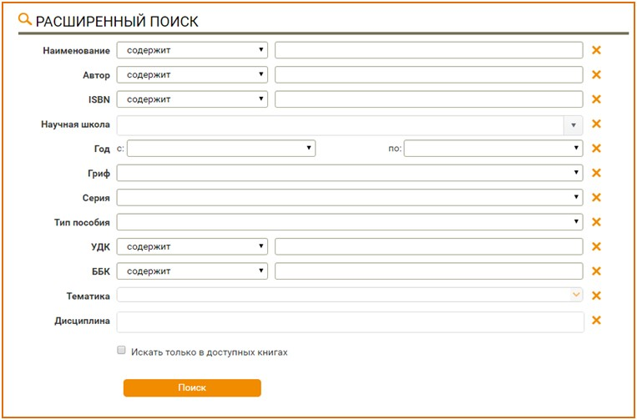
- Поиск по дисциплинам открывается на отдельной странице. Поиск производится только по заполненным полям-атрибутам описания изданий. В некоторых полях возможен множественный выбор.
Данный вид поиска будет полезен в первую очередь сотрудникам библиотек и методистам, занимающимся подбором литературы для обеспечения образовательных программ сразу по нескольким, часто разным направлениям, а также преподавателям, читающим несколько учебных курсов.
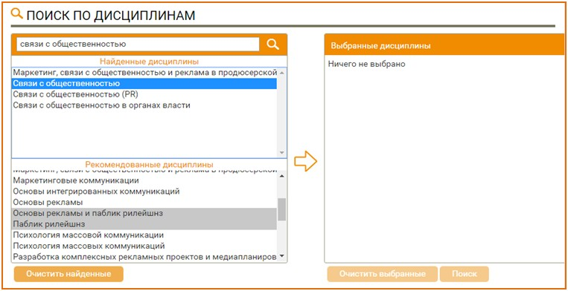
Интерфейс поиска состоит из трех «корзин».
В первой производится поиск нужной дисциплины. Во второй отображаются дисциплины, рекомендованные к искомой. Например: искомая дисциплина - «транспортная логистика», рекомендованные - «логистика» и «управление транспортными системами». В третью корзину переносим отобранные дисциплины для сводного поиска. Выбор нужных дисциплин производится кликом при нажатой клавише Ctrl, перенос в «выбранные дисциплины» кликом на стрелку.
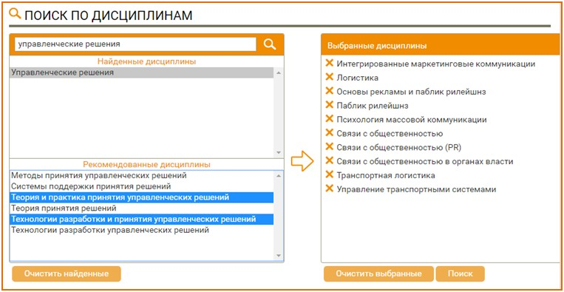
В результате поиска получаем сводный список изданий, с сортировкой по алфавиту.

Чтение книг на сайте ЭБС
Для чтения изданий Вам необходимо найти нужное и нажать кнопку «Читать» (Чтение онлайн).
Помимо полнотекстового доступа к изданиям подписки авторизованным пользователям доступно:
- Создание закладок в изданиях
- Цитирование (копирование до 10% текста изданий) (только в изданиях, доступных по подписке, отмеченных значком «Читать»)
Личный кабинет пользователя:
  - Добавление изданий в «Избранное». Формирование в разделе «Избранное» индивидуальных подборок литературы
  - Просмотр списка закладок. Быстрый переход к закладке в тексте издания
  - Просмотр списка цитат. Быстрый переход к цитате в тексте издания
  - Индивидуальная книжная полка преподавателя (только для удостоверенных пользователей «Преподаватель»)
  - Оформление заявок и заказов на приобретение бумажных книг или доступов организацией (только для удостоверенных пользователей «Преподаватель» и «Администратор»).
  - Просмотр истории обращения к изданиям: история просмотров (открытие страницы издания), история чтений (открытие страницы текста издания).
  - Возможность поставить метку «Нравится» и просмотр понравившихся изданий в разделе личного кабинета «Мне понравилось»
Все вопросы по работе с ЭБС «Юрайт»

